Содержание

1. Постановление администрации сельского поселения Сургут муниципального района Сергиевский Самарской области

№13 от 13 марта 2025 года «Об утверждении вносимых изменений в проект планировки территории и проект межевания территории объекта ООО "Строительство автомобильных дорог общего пользования по улицам: Сквозная (дублер), Советская, Речная, Шевченко, Сургутская, Набережная, Привокзальная в границах сельского поселения Сургут муниципального района Сергиевский Самарской области»………………….3

2. Информационное сообщение о проведении аукциона в электронной форме……………………………………………………………………..6

3. Постановление Главы городского поселения Суходол муниципального района Сергиевский Самарской области

№01 от 13 марта 2025 гола «О проведении публичных слушаний по проекту актуализированной схемы теплоснабжения городского поселения Суходол муниципального района Сергиевский на период 2021 - 2033 годы (актуализация на 2026 год)»……………………………………………...8

4. Постановление администрации муниципального района Сергиевский Самарской области

№239 от 12 марта 2025 года «О внесении изменений в приложение №1 к постановлению администрации муниципального района Сергиевский № 1406 от 20.12.2023 года «Об утверждении муниципальной программы «Обращение с отходами на территории муниципального района Сергиевский на 2024-2026 годы»»…………………………………………………………………………………………………………………………...8

5. Постановление администрации муниципального района Сергиевский Самарской области

№243 от 12 марта 2025 года «О внесении изменений в приложение №1 к постановлению администрации муниципального района Сергиевский №1407 от 20.12.2023 года «Об утверждении муниципальной программы «Экологическая программа территории муниципального района Сергиевский на 2024-2026 годы»»…………………………………………………………………………………………………………………………….9

6. Постановление администрации сельского поселения Сургут муниципального района Сергиевский Самарской области

№14 от 13 марта 2025 года «Об утверждении порядка разработки и утверждения паспорта населенного пункта, подверженного угрозе лесных пожаров и других ландшафтных (природных) пожаров на территории сельского поселения Сургут муниципального района Сергиевский»…….10

7. Постановление администрации сельского поселения Елшанка муниципального района Сергиевский Самарской области

№07 от 13 марта 2025 года «Об утверждении порядка разработки и утверждения паспорта населенного пункта, подверженного угрозе лесных пожаров и других ландшафтных (природных) пожаров на территории сельского поселения Елшанка муниципального района Сергиевский»…11

8. Постановление Главы сельского поселения Красносельское муниципального района Сергиевский Самарской области

№01 от 13 марта 2025 гола «О проведении публичных слушаний по проекту актуализированной схемы теплоснабжения сельского поселения Красносельское муниципального района Сергиевский на 2022-2033 годы» (актуализация на 2026 год)»…………………………………………….11

9. Постановление Главы сельского поселения Воротнее муниципального района Сергиевский Самарской области

№01 от 13 марта 2025 гола «О проведении публичных слушаний по проекту актуализированной схемы теплоснабжения сельского поселения Воротнее муниципального района Сергиевский на 2022-2033 годы» (актуализация на 2026 год)»………………………..………………………….12

10. Постановление администрации сельского поселения Кандабулак муниципального района Сергиевский Самарской области

№06 от 13 марта 2025 года «Об утверждении порядка разработки и утверждения паспорта населенного пункта, подверженного угрозе лесных пожаров и других ландшафтных (природных) пожаров на территории сельского поселения Кандабулак муниципального района Сергиевский»…………………………………………………………………………………………………………………………………………………..12

**АДМИНИСТРАЦИЯ**

**СЕЛЬСКОГО ПОСЕЛЕНИЯ СУРГУТ**

**МУНИЦИПАЛЬНОГО РАЙОНА СЕРГИЕВСКИЙ**

**САМАРСКОЙ ОБЛАСТИ**

**ПОСТАНОВЛЕНИЕ**

**от «13» марта 2025 г. № 13**

**ОБ УТВЕРЖДЕНИИ ВНОСИМЫХ ИЗМЕНЕНИЙ В ПРОЕКТ ПЛАНИРОВКИ ТЕРРИТОРИИ И ПРОЕКТ МЕЖЕВАНИЯ ТЕРРИТОРИИ ОБЪЕКТА ООО "СТРОИТЕЛЬСТВО АВТОМОБИЛЬНЫХ ДОРОГ ОБЩЕГО ПОЛЬЗОВАНИЯ ПО УЛИЦАМ: СКВОЗНАЯ (ДУБЛЕР), СОВЕТСКАЯ, РЕЧНАЯ, ШЕВЧЕНКО, СУРГУТСКАЯ, НАБЕРЕЖНАЯ, ПРИВОКЗАЛЬНАЯ В ГРАНИЦАХ СЕЛЬСКОГО ПОСЕЛЕНИЯ СУРГУТ МУНИЦИПАЛЬНОГО РАЙОНА СЕРГИЕВСКИЙ САМАРСКОЙ ОБЛАСТИ**

В соответствии со статьями 41 – 43, 45 Градостроительного кодекса Российской Федерации, руководствуясь Федеральным законом от 06.10.2003 г. № 131-ФЗ «Об общих принципах организации местного самоуправлении в РФ», Администрация сельского поселения Сургут муниципального района Сергиевский Самарской области

**ПОСТАНОВЛЯЕТ**:

1. Утвердить изменения в проект планировки территории и проект межевания территории объекта «Строительство автомобильных дорог общего пользования по улицам: Сквозная (дублер), Советская, Речная, Шевченко, Сургутская, Набережная, Привокзальная» в границах сельского поселения Сургут муниципального района Сергиевский Самарской области.

2. Опубликовать настоящее Постановление в газете «Сергиевский вестник» и разместить на сайте Администрации муниципального района Сергиевский по адресу: http://sergievsk.ru/ в информационно-телекоммуникационной сети Интернет.

3. Настоящее Постановление вступает в силу со дня его официального опубликования.

4. Контроль за выполнением настоящего Постановления оставляю за собой.

Глава сельского поселения Сургут

муниципального района Сергиевский

С.А. Содомов

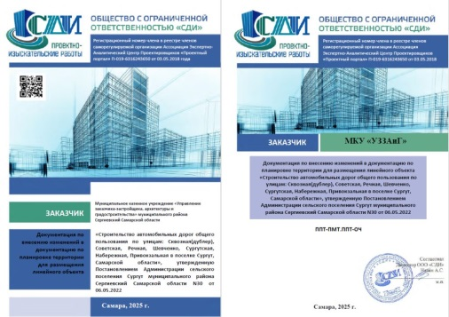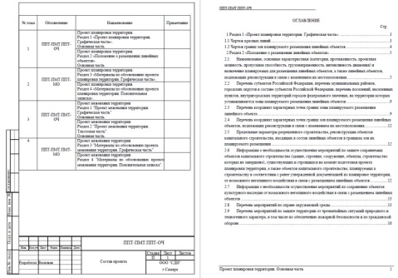

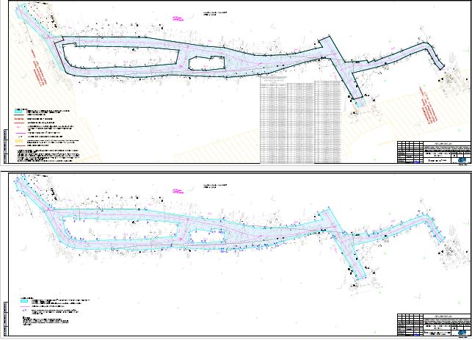

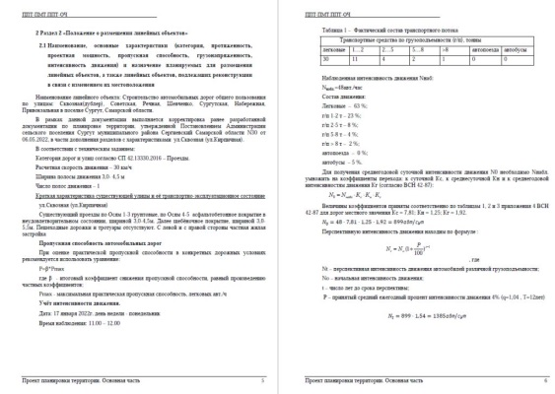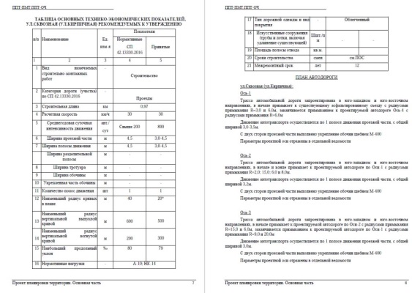

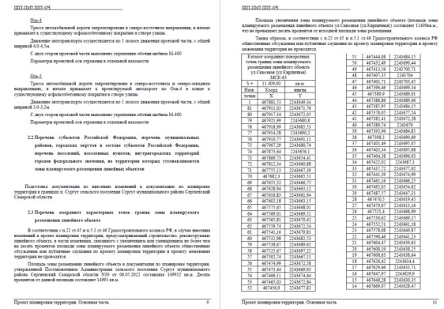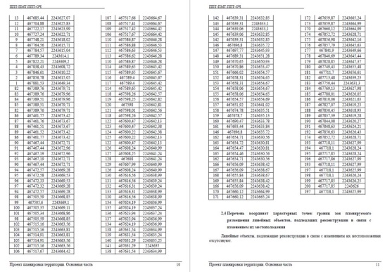

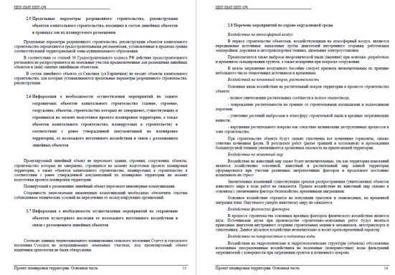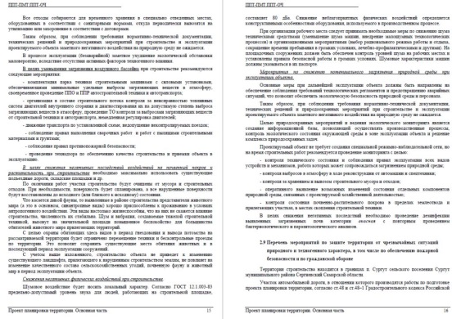

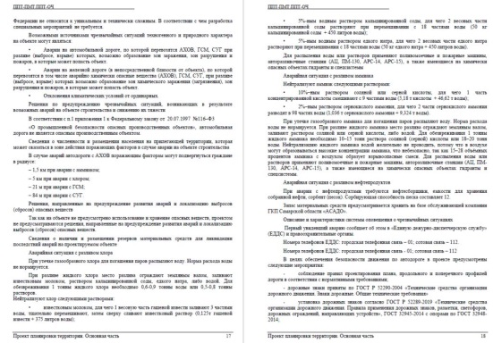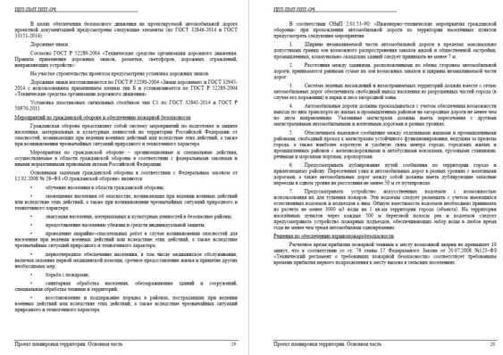

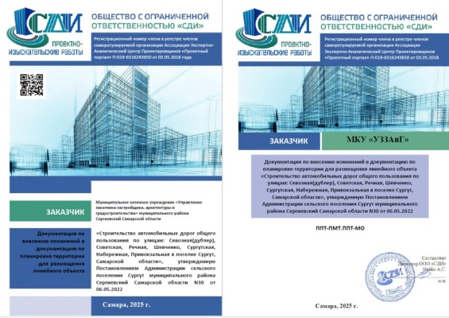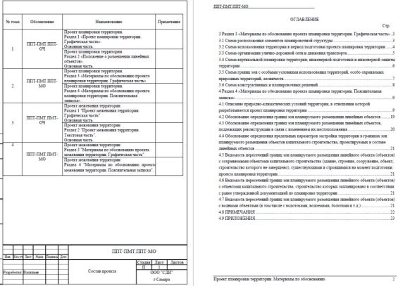

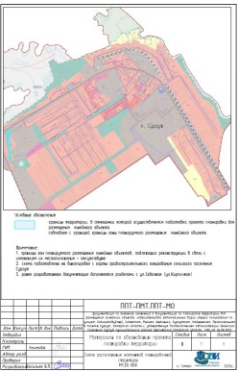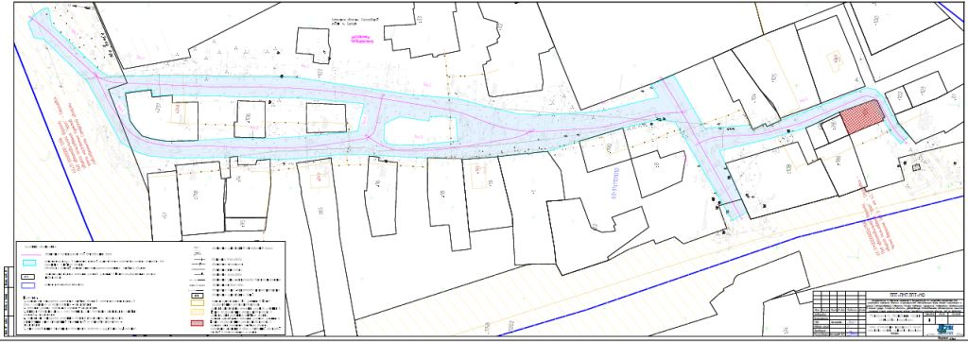

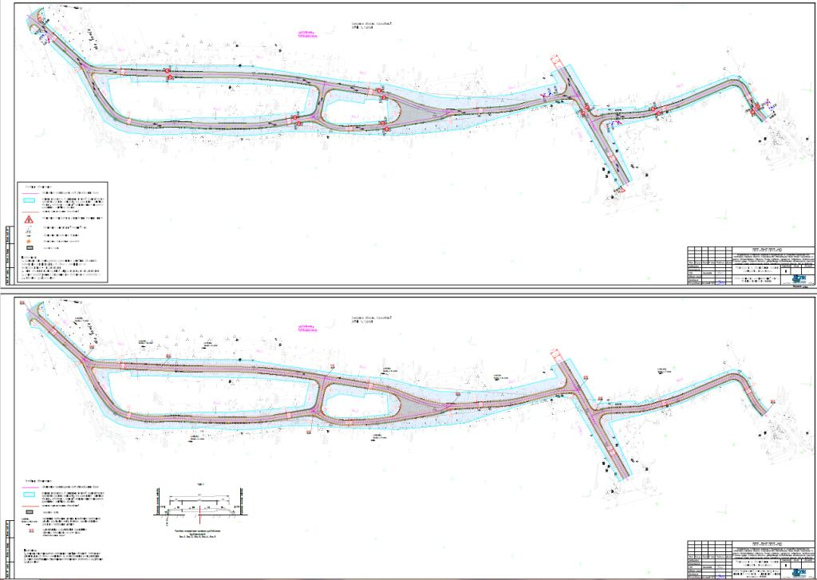

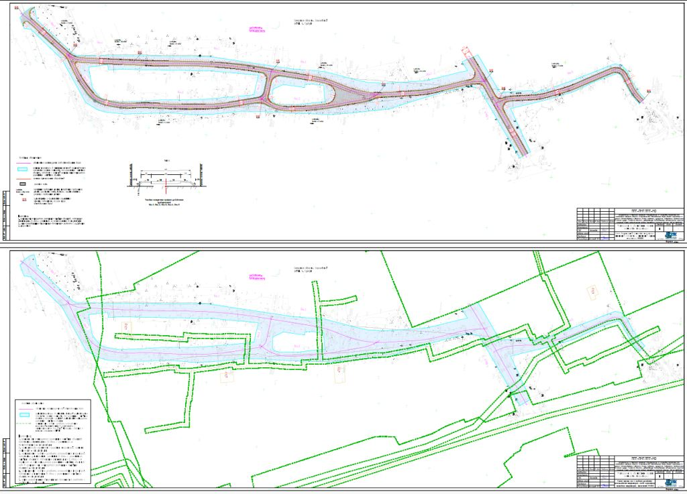

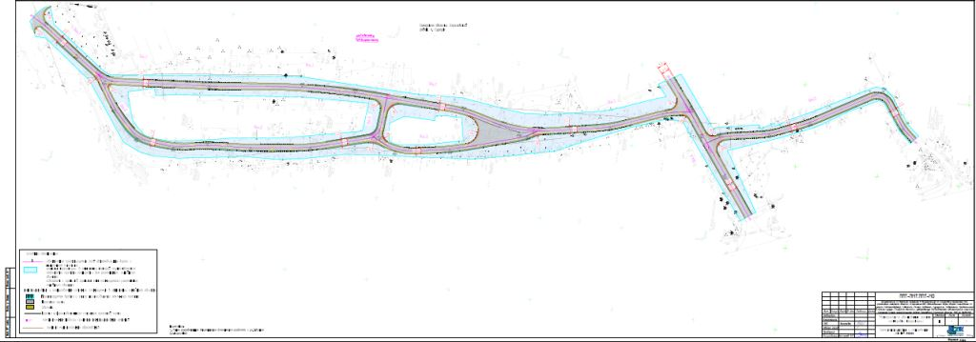

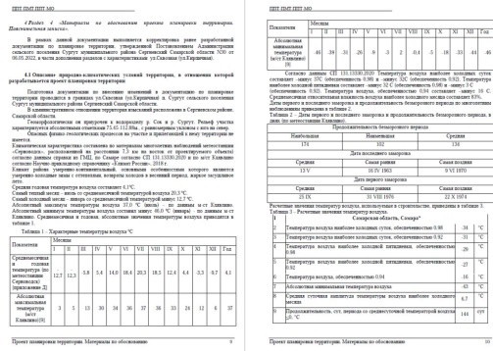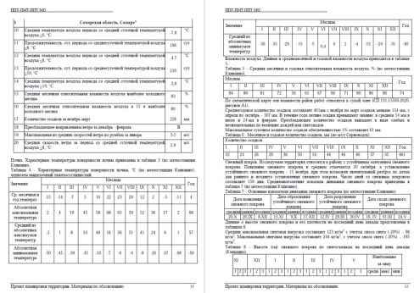

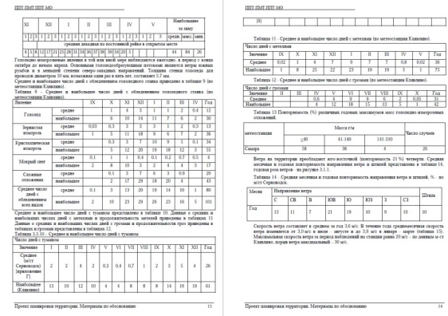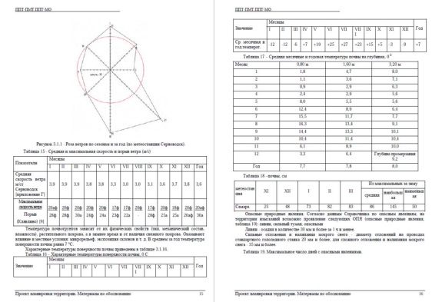

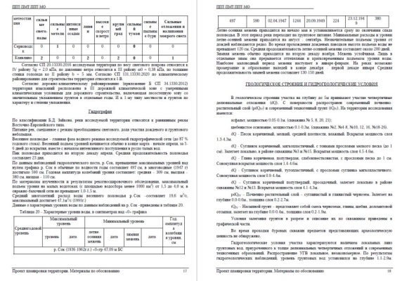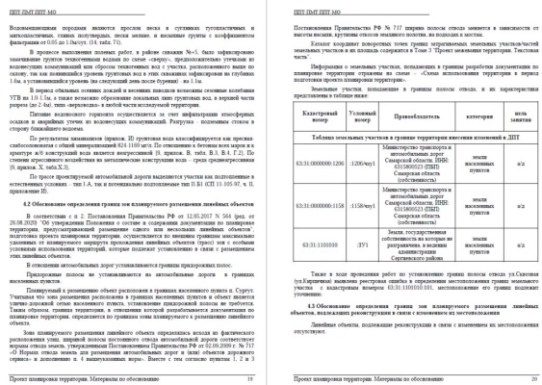

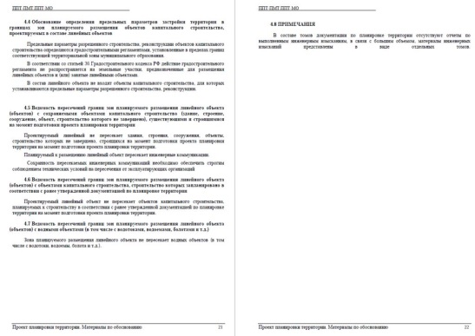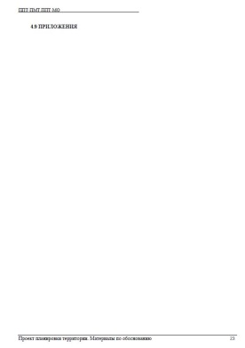

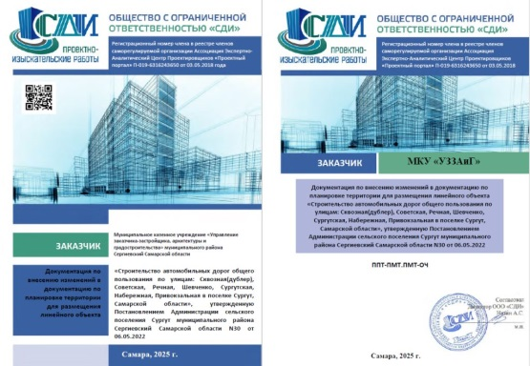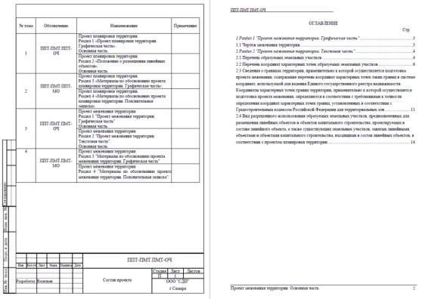

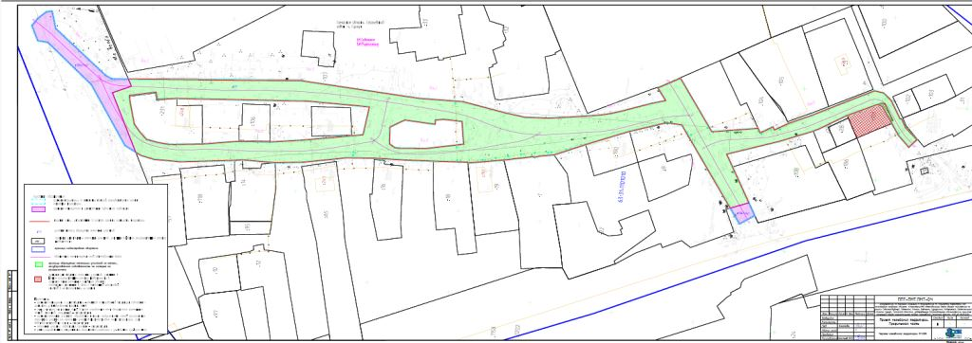

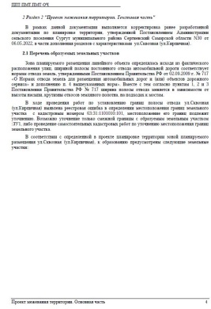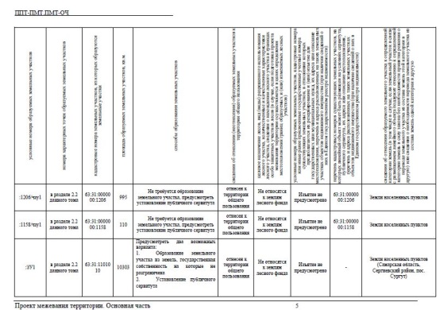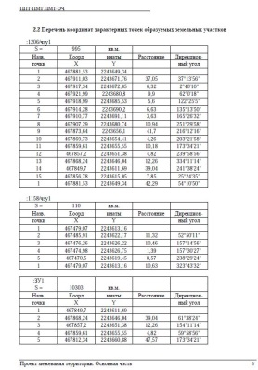

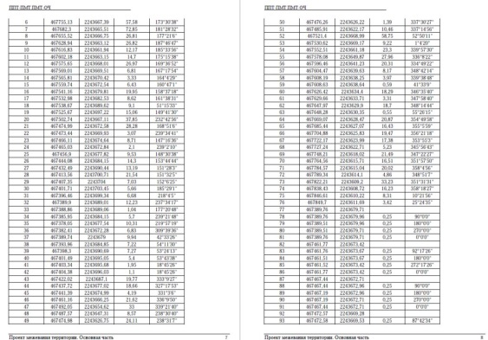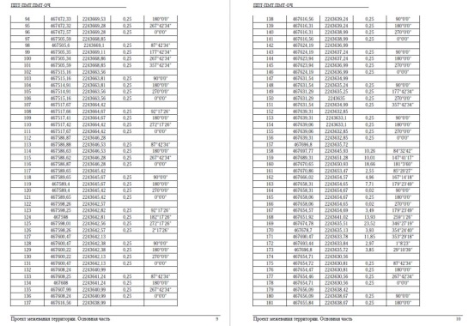

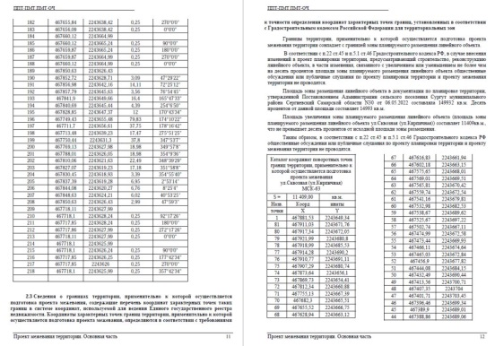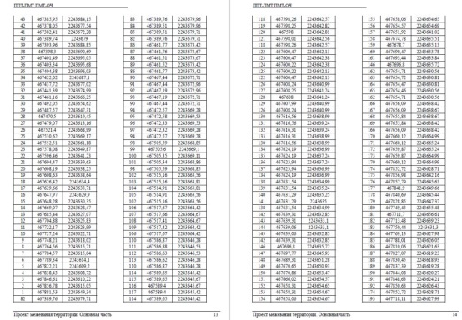

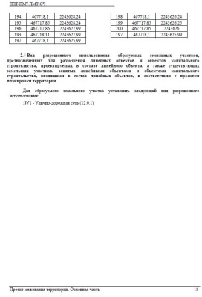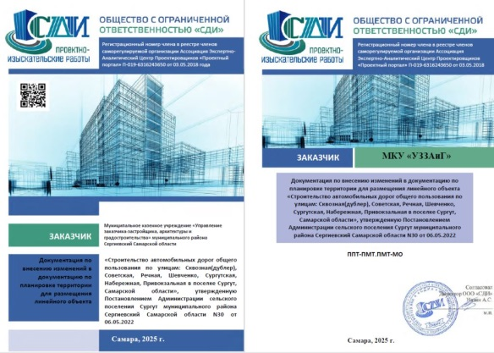

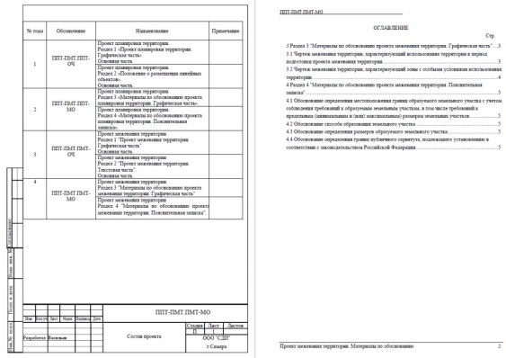

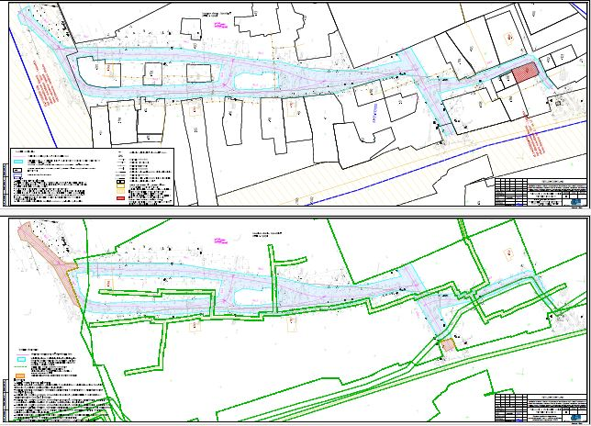

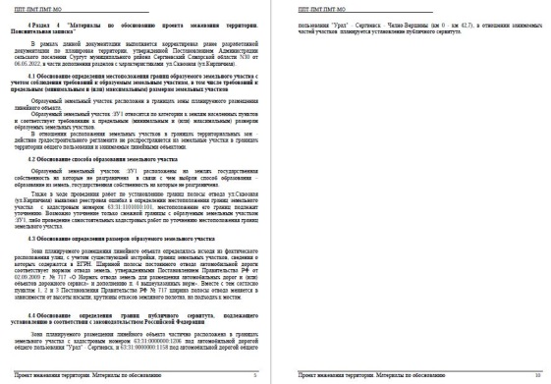

**ИНФОРМАЦИОННОЕ СООБЩЕНИЕ О ПРОВЕДЕНИИ АУКЦИОНА В ЭЛЕКТРОННОЙ ФОРМЕ**

Администрация городского поселения Суходол муниципального района Сергиевский Самарской области, выступающий в качестве организатора аукциона, на основании Распоряжения Администрации муниципального района Сергиевский Самарской области № 22-р от 13.03.2025г. «О проведении аукциона на право заключения договора аренды земельного участка в электронной форме с видом разрешенного использования: для хранения автотранспорта» сообщает, что 15 апреля 2025 года в 09 часов 00 минут на право заключения договора аренды земельного участка.

Дата, время и место проведения аукциона:

15 апреля 2025 года в 09 часов 00 минут, на электронной торговой площадке АО «Единая электронная торговая площадка» www.roseltorg.ru.

Предмет аукциона:

Земельный участок, кадастровый номер 63:31:1102020:543, площадь 30 кв.м., категория земель: земли населенных пунктов, вид разрешенного использования: для хранения автотранспорта, расположенный по адресу: Самарская область, муниципальный район Сергиевский, городское поселение Суходол, п.г.т Суходол, ул.Октябрьская.

Обременения (ограничения) земельного участка – не зарегистрированы.

Начальная цена предмета аукциона: 2% от кадастровой стоимости, что составляет 528 рублей 93 копейки в год

Шаг аукциона: 3%-15руб.87коп.

Сумма задатка: 528 рублей 93 копейки.

Задаток для участия в аукционе вносится на Лицевой счет электронной площадки Претендента, открытый при регистрации на электронной площадке в порядке, установленном Регламентом электронной площадки.

Оператор электронной площадки проверяет наличие достаточной суммы в размере задатка на лицевом счете Претендента и осуществляет блокирование необходимой суммы.

Данное извещение является публичной офертой для заключения соглашения о задатке в соответствии со ст. 437 ГК РФ, а подача заявки и предоставление документов, подтверждающих внесение задатка, являются акцептом такой оферты, после чего соглашение о задатке считается заключенным в письменной форме.

Лицам, перечислившим задаток для участия в аукционе, денежные средства возвращаются в следующем порядке:

а) Участникам аукциона, за исключением его победителя, - в течение 3 рабочих дней со дня подведения итогов аукциона в электронной форме;

б) Претендентам, не допущенным к участию в аукционе, - в течение 3 рабочих дней со дня подписания Протокола о признании Претендентов Участниками аукциона.

в) в случае отзыва Претендентом в установленном порядке заявки до даты окончания приема заявок поступивший от Претендента задаток подлежит возврату в срок не позднее, чем 3 дней со дня поступления уведомления об отзыве заявки.

г) в случае отзыва Претендентом заявки позднее даты окончания приема заявок в течении 3 рабочих дней со дня подписания Протокола о признании Претендентов Участниками аукциона.

Задаток, перечисленный победителем аукциона, засчитывается в сумму платежа по договору.

Информация о размере взимаемой с платы Оператору электронной площадки за участие в электронном аукционе:

При подаче заявки на участие в аукционе у Участника на Лицевом счете электронной площадки должна иметься дополнительная сумма, в размере 1 % начальной цены предмета аукциона, но не более чем 5 000 (пять тысяч) руб. 00 коп., без НДС (Гарантийное обеспечение оплаты услуг оператора).

Позднее у Участника, заключившего Договор, Гарантийное обеспечение оплаты услуг оператора будет списана.

Максимально и (или) минимально допустимые параметры разрешенного строительства объектов капитального строительства на земельных участках:

Согласно Правил землепользования и застройки городского поселения Суходол м.р. Сергиевский Самарской области утвержденных решением собрания представителей г.п. Суходол муниципального района Сергиевский Самарской области № 30 от 20.12.2013г., значение предельных размеров земельных участков и предельных параметров разрешенного строительства, реконструкции объектов капитального строительства соответствующих данному земельному участку, расположенному в территориальной зоне – Ж1, минимальная площадь земельного участка – 10 кв.м., максимальная высота зданий, строений, сооружений – 12 м., минимальный отступ от границ земельных участков до зданий- 3м, минимальный отступ от границ земельных участков до строений и сооружений – 1 м., максимальный процент застройки в границах земельного участка – 50%, минимальная площадь отдельно стоящих объектов гаражного назначения, объектов обслуживания автотранспорта-10 кв.м., Максимальная площадь отдельно стоящих объектов гаражного назначения, объектов обслуживания автотранспорта – 100 кв.м.

Технические условия подключения к сетям инженерно-технического обеспечения проектируемых объектов в границах земельного участка, расположенного по адресу: Самарская область, муниципальный район Сергиевский, городское поселение Суходол, поселок городского типа Суходол, ул.Октябрьская:

На основании сведений № 016/55 от 16.01.2025г. АО «Самарская сетевая компания» технологическое присоединение объекта капитального строительства к электрическим сетям АО «Самарская сетевая компания» возможно. Технические условия на подключение к электрическим сетям будут выданы Заказчику строительства на основании договора технологического присоединения в соответствии с Утвержденным Постановлением Правительства Российской Федерации от 27.12.2004г. №861 (правила технологического присоединения энергопринимающих устройств потребителей электрической энергии, объектов по производству электрической энергии, а также объектов электросетевого хозяйства, принадлежащих сетевым организациям и иным лицам, к электрическим сетям) после подачи заявки установленного образца на технологическое присоединение в адрес АО «Самарская сетевая компания».

Размер платы за технологическое присоединение будет установлен в соответствии с утвержденными стандартизированными тарифными ставками, ставками за единицу максимальной мощности на основании приказа Департамента ценового и тарифного регулирования Самарской области от 15.12.2023 года №700.

На основании сведений № 50 от 21.01.2025г. общества с ограниченной ответственностью «Сервисная Коммунальная Компания»

1. технологическая возможность присоединения к системе холодного водоснабжения к существующему водопроводу отсутствует.

В соответствии с письмом № 31-05/00748/ОПК60 от 14.01.2025 г. Общества с ограниченной ответственностью «Средневолжская газовая компания» техническая возможность присоединения к сети газораспределения имеется.

Кроме того, сообщаем запрашиваемую информацию, а именно:

1. максимальная нагрузка (часовой расход газа) – в соответствии с п.2 Правил подключения (технологического присоединения) газоиспользующего оборудования и объектов капитального строительства к сетям газораспределения, утвержденного постановлением Правительства Российской Федерации от 13.09.2021г. №1547;

2. сроки подключения (технологического присоединения) в соответствии с пп. 53 и 54 Правил подключения (технологического присоединения) газоиспользующего оборудования и объектов капитального строительства к сетям газораспределения, утвержденного постановлением Правительства Российской Федерации от 13.09.2021г. №1547;

3. срок действия технических условий – 36 месяцев;

4. размер платы за подключение (технологическое присоединение) – в соответствии с п.70 Правил подключения (технологического присоединения) газоиспользующего оборудования и объектов капитального строительства к сетям газораспределения, утвержденного постановлением Правительства Российской Федерации от 13.09.2021г. №1547.

Для заключения договора о подключении к газораспределительной сети объектов капитального строительства, правообладателю земельного участка необходимо обратиться в ООО «СВГК» (газораспределительная организация) в соответствии с Правилами подключения (технологического присоединения) газоиспользующего оборудования и объектов капитального строительства к сетям газораспределения, утвержденного постановлением Правительства Российской Федерации от 13.09.2021г. №1547 со следующими документами:

1. Заявка о подключении (технологическом присоединения) объекта капитального строительства к газораспределительной сети ООО «СВГК»;

2. Копия документа, подтверждающего право собственности или иное предусмотренное законом основание на объект капитального строительства и (или) земельный участок, на котором расположены (будут располагаться) объекты капитального строительства заявителя;

3. Расчет планируемого максимального часового расхода газа (не требуется в случае планируемого максимального часового расхода газа не более 7 м.куб);

4. Ситуационный план расположения земельного участка с привязкой к территории населенного пункта и с описанием поворотных точек границ (координат X и Y) земельного участка.

Оператор электронной площадки: АО «Единая электронная торговая площадка» (АО «ЕЭТП»), адрес местонахождения: 115114, г. Москва, ул. Кожевническая, д. 14, стр. 5, тел. 8(495)276-16-26, официальный сайт: www.roseltorg.ru.

Дата и время начала приема заявок: 14.03.2025 года с 11 часов 00 минут.

Дата и время окончания приема заявок: 13.04.2025 года до 11 часов 00 минут.

Место и время приема заявок: круглосуточно по адресу www.roseltorg.ru.

Дата определения участников аукциона: 14.04.2025 года.

В день определения Участников аукциона, организатор аукциона рассматривает заявки и документы заявителей, устанавливает факт поступления от них задатков. По результатам рассмотрения документов организатор аукциона принимает решение о признании Претендентов Участниками аукциона или об отказе в допуске к участию в аукционе, которое оформляется Протоколом.

К участию в аукционе допускаются Претенденты, своевременно подавшие заявку, надлежащим образом оформленные документы в соответствии с приведенным ниже перечнем и обеспечившие поступление задатка на счет электронной площадки на дату рассмотрения заявок на участие в аукционе.

Перечень представляемых Претендентами на участие в аукционе в электронной форме документов и требования к их оформлению:

Для обеспечения доступа к подаче заявки и дальнейшей процедуре электронного аукциона Претенденту необходимо пройти регистрацию на электронной торговой площадке АО «Единая электронная торговая площадка» в соответствии с Регламентом «Единой электронной торговой площадки».

1) Заявка на участие в электронном аукционе. (Заявки подаются на электронную площадку, начиная с даты начала приема заявок до времени и даты окончания приема заявок, указанных в настоящем извещении.)

2) Копии документов, удостоверяющих личность (для физических лиц).

3) Надлежащим образом заверенный перевод на русский язык документов о государственной регистрации юридического лица в соответствии с законодательством иностранного государства в случае, если заявителем является иностранное юридическое лицо.

4) Документы, подтверждающие внесение задатка.

В случае если от имени Претендента действует его представитель по доверенности, к заявке должна быть приложена доверенность на осуществление действий от имени Претендента, оформленная в установленном порядке, или нотариально заверенная копия такой доверенности. В случае если доверенность на осуществление действий от имени Претендента подписана лицом, уполномоченным руководителем юридического лица, заявка должна содержать также документ, подтверждающий полномочия этого лица.

Одно лицо имеет право подать только одну заявку.

Заявки с прилагаемыми к ним документами, поданные с нарушением установленного срока, а также заявки с незаполненными полями, на электронной площадке не регистрируются программными средствами.

Претендент вправе не позднее дня окончания приема заявок отозвать заявку путем направления уведомления об отзыве заявки на электронную площадку. В случае отзыва Претендентом заявки в установленном порядке, уведомление об отзыве заявки вместе с заявкой в течении часа поступает в «личный кабинет» Продавца, о чем Претенденту направляется соответствующее уведомление.

Изменение заявки допускается только путем подачи Претендентом новой заявки в установленные в информационном сообщении сроки о проведении аукциона, при этом первоначальная заявка должна быть отозвана.

Соблюдение Претендентом указанных требований означает, что заявка и документы, представляемые одновременно с заявкой, поданы от имени Претендента.

Заявитель не допускается к участию в аукционе в следующих случаях:

1) непредставление необходимых для участия в аукционе документов или представление недостоверных сведений;

2) не поступление задатка на дату рассмотрения заявок на участие в аукционе;

3) подача заявки на участие лицом, которое в соответствии с Земельным Кодексом и другими федеральными законами не имеет права быть участником конкретного аукциона и приобретать земельный участок в аренду;

4) наличие сведений о заявителе, об учредителях (участниках), о членах коллегиальных исполнительных органов заявителя, лицах, исполняющих функции единоличного исполнительного органа заявителя, являющегося юридическим лицом в реестре недобросовестных участников аукциона.

Информация о Претендентах, не допущенных к участию в аукционе, размещается в открытой части электронной площадки, на официальном сайте Российской Федерации для размещения информации о проведении торгов www.torgi.gov.ru (ГИС Торги).

Порядок проведения аукциона в электронной форме, определения его победителя и подведения итогов аукциона:

Протокол рассмотрения заявок на участие в электронном аукционе подписывается не позднее чем в течение одного дня со дня их рассмотрения усиленной квалифицированной электронной подписью лица, уполномоченного действовать от имени организатора аукциона, и размещается на электронной площадке не позднее чем на следующий рабочий день после дня подписания Протокола. Данный Протокол после размещения на электронной площадке в автоматическом режиме направляется оператором электронной площадки для размещения на официальном сайте.

Заявителям, признанным Участниками электронного аукциона, и заявителям, не допущенным к участию в электронном аукционе, оператор электронной площадки направляет в электронной форме Уведомления о принятых в отношении их решениях не позднее дня, следующего после дня подписания Протокола рассмотрения заявок.

Аукцион проводится в назначенные дату и время проведения при условии, что по итогам рассмотрения заявок на участие в процедуре были допущены не менее двух Претендентов, на электронной торговой площадке АО «Единая электронная торговая площадка» www.roseltorg.ru.

Время ожидания предложения Участника электронного аукциона о цене предмета аукциона составляет десять минут. При поступлении предложения Участника электронного аукциона о повышении цены предмета аукциона время, оставшееся до истечения указанного срока, обновляется до десяти минут. Если в течение указанного времени ни одного предложения о более высокой цене предмета аукциона не поступило, электронный аукцион завершается.

Протокол проведения электронного аукциона подписывается усиленной квалифицированной электронной подписью оператором электронной площадки и размещается им на электронной площадке в течение одного часа после окончания электронного аукциона. В Протоколе проведения электронного аукциона указываются адрес электронной площадки, дата, время начала и окончания электронного аукциона, начальная цена предмета аукциона в день проведения электронного аукциона, все максимальные предложения каждого участника о цене предмета аукциона. На основании данного протокола организатор электронного аукциона в день проведения электронного аукциона обеспечивает подготовку протокола о результатах электронного аукциона, подписание данного протокола усиленной квалифицированной электронной подписью лицом, уполномоченным действовать от имени организатора аукциона, и его размещение в течение одного рабочего дня со дня подписания данного протокола на электронной площадке. Протокол о результатах электронного аукциона после его размещения на электронной площадке в автоматическом режиме направляется оператором электронной площадки для размещения на официальном сайте.

Аукцион признается несостоявшимся в следующих случаях:

- не было подано ни одной заявки на участие либо ни один из Претендентов не признан Участником;

- принято решение о признании только одного Претендента Участником;

- ни один из Участников не сделал предложение о начальной цене земельного участка.

Решение о признании аукциона несостоявшимся оформляется Протоколом об итогах аукциона.

В течение одного часа со времени подписания Протокола об итогах аукциона Победителю направляется Уведомление о признании его победителем с приложением данного протокола, а также размещается в открытой части электронной площадки следующая информация:

- наименование земельного участка и иные позволяющие его индивидуализировать сведения;

- цена арендной платы;

- фамилия, имя, отчество физического лица или наименование юридического лица – победителя.

Срок заключения договора купли-продажи земельного участка:

По результатам проведения электронного аукциона не допускается заключение договора купли-продажи земельного участка, находящегося в государственной или муниципальной собственности, либо договора аренды такого участка ранее чем через десять дней со дня размещения Протокола рассмотрения заявок на участие в электронном аукционе в случае, если электронный аукцион признан несостоявшимся, либо Протокола о результатах электронного аукциона на официальном сайте.

По результатам проведения электронного аукциона договор купли-продажи земельного участка, находящегося в государственной или муниципальной собственности, либо договор аренды такого участка заключается в электронной форме и подписывается усиленной квалифицированной электронной подписью Сторон такого договора.

При уклонении или отказе Победителя аукциона в электронной форме от заключения в установленный срок договора, Победитель аукциона утрачивает право на заключение указанного договора, задаток ему не возвращается. При этом гарантийное обеспечение оплаты услуг оператора, заблокированное на Лицевом счете соответствующего Участника, списывается в качестве платы за участие в аукционе.

Продавец вправе отменить аукцион не позднее, чем за 3 (три) дня до даты проведения аукциона.

Решение об отмене аукциона размещается на официальном сайте Российской Федерации для размещения информации о проведении торгов www.torgi.gov.ru (ГИС Торги) в открытой части «Единой электронной торговой площадки» в срок не позднее рабочего дня, следующего за днем принятия указанного решения. Организатор извещает Претендентов об отмене аукциона не позднее следующего рабочего дня со дня принятия соответствующего решения путем направления указанного сообщения в «личный кабинет» Претендентов.

Организатор приостанавливает проведение электронного аукциона договор купли-продажи земельного участка, находящегося в государственной или муниципальной собственности, либо договор аренды такого участка в случае технологического сбоя, зафиксированного программно-аппаратными средствами торговой площадки, но не более чем на одни сутки. Возобновление проведения электронного аукциона договор купли-продажи земельного участка, находящегося в государственной или муниципальной собственности, либо договор аренды такого участка начинается с того момента, на котором продажа имущества была прервана. В течении одного часа со времени приостановления проведения электронного аукциона оператор размещает на торговой площадке информацию о причине приостановления электронного аукциона договор купли-продажи земельного участка, находящегося в государственной или муниципальной собственности, либо договор аренды такого участка, времени приостановления и возобновления, уведомляет об этом Участников, а также направляет указанную информацию продавцу для внесения в протокол.

**ГЛАВА**

**ГОРОДСКОГО ПОСЕЛЕНИЯ СУХОДОЛ**

**МУНИЦИПАЛЬНОГО РАЙОНА СЕРГИЕВСКИЙ**

**САМАРСКОЙ ОБЛАСТИ**

**ПОСТАНОВЛЕНИЕ**

**от «13» марта 2025 года № 01**

**О ПРОВЕДЕНИИ ПУБЛИЧНЫХ СЛУШАНИЙ ПО ПРОЕКТУ АКТУАЛИЗИРОВАННОЙ СХЕМЫ ТЕПЛОСНАБЖЕНИЯ ГОРОДСКОГО ПОСЕЛЕНИЯ СУХОДОЛ МУНИЦИПАЛЬНОГО РАЙОНА СЕРГИЕВСКИЙ НА ПЕРИОД 2021 - 2033 ГОДЫ (АКТУАЛИЗАЦИЯ НА 2026 ГОД)»**

В соответствии с Федеральным законом от 27.07.2010 № 190-ФЗ «О теплоснабжении», Федеральным законом от 06.10.2003 №131-Ф3 «Об общих принципах организации местного самоуправления в Российской Федерации», постановлением Правительства Российской Федерации от 22.02.2012 № 154 «О требованиях к схемам теплоснабжения, порядку их разработки и утверждения», Уставом городского поселения Суходол муниципального района Сергиевский, Порядком организации и проведения публичных слушаний в городском поселении Суходол муниципального района Сергиевский Самарской области, утвержденным решением собрания представителей городского поселения Суходол от 16.10.2015 года № 8,

**ПОСТАНОВЛЯЮ:**

1. Провести на территории городского поселения Суходол муниципального района Сергиевский Самарской области публичные слушания по обсуждению проекта актуализированной схемы теплоснабжения городского поселения Суходол муниципального района Сергиевский на период 2021 - 2033 годы (актуализация на 2026 год)» (далее – Проект актуализированной схемы теплоснабжения (прилагается)).

2. Срок проведения публичных слушаний по Проекту актуализированной схемы теплоснабжения - с 20.03.2025 года по 10.04.2025 года.

3. Организация и проведения публичных слушаний осуществляется Главой городского поселения Суходол муниципального района Сергиевский.

4. Определить местом проведения публичных слушаний, в том числе местом проведения мероприятия по информированию жителей городского поселения Суходол муниципального района Сергиевский по Проекту актуализированной схемы теплоснабжения здание администрации городского поселения Суходол, расположенное по адресу: 446552, Самарская область, муниципальный район Сергиевский, пгт. Суходол, ул. Советская, д.11.

5. Провести собрание участников публичных слушаний жителей городского поселения Суходол по Проекту актуализированной схемы теплоснабжения 24.03.2025 года в 10:00.

6. Прием замечаний и предложений по Проекту актуализированной схемы теплоснабжения от жителей поселения и иных заинтересованных лиц осуществляется по адресу, указанному в пункте 4 настоящего решения, в рабочие дни с 10-00 до 17 -00 и прекращается 07.04.2025 года.

7. Назначить лицом, ответственным за ведение протокола публичных слушаний, протокола мероприятия по информированию жителей поселения по Проекту актуализированной схемы теплоснабжения ведущего специалиста Администрации городского поселения Суходол Визгалину Елену Владимировну.

8. Ответственному за ведение протокола публичных слушаний, протокола мероприятий по информированию жителей поселения в целях заблаговременного ознакомления жителей поселения и иных заинтересованных лиц с Проектом актуализированной схемы теплоснабжения обеспечить:

размещение Проекта актуализированной схемы теплоснабжения на официальном сайте Администрации муниципального района Сергиевский в информационно-телекоммуникационной сети «Интернет» - http://www.sergievsk.ru.

9. Опубликовать настоящее постановление в газете «Сергиевский вестник».

10. Настоящее постановление вступает в силу со дня его официального опубликования.

Глава городского поселения Суходол

муниципального района Сергиевский Самарской области

И.О.Беседин

**АДМИНИСТРАЦИЯ**

**МУНИЦИПАЛЬНОГО РАЙОНА СЕРГИЕВСКИЙ**

**САМАРСКОЙ ОБЛАСТИ**

**ПОСТАНОВЛЕНИЕ**

**от «12» марта 2025 г. №239**

**О ВНЕСЕНИИ ИЗМЕНЕНИЙ В ПРИЛОЖЕНИЕ №1 К ПОСТАНОВЛЕНИЮ**

**АДМИНИСТРАЦИИ МУНИЦИПАЛЬНОГО РАЙОНА СЕРГИЕВСКИЙ № 1406 ОТ 20.12.2023 ГОДА**

**«ОБ УТВЕРЖДЕНИИ МУНИЦИПАЛЬНОЙ ПРОГРАММЫ «ОБРАЩЕНИЕ С ОТХОДАМИ НА ТЕРРИТОРИИ**

**МУНИЦИПАЛЬНОГО РАЙОНА СЕРГИЕВСКИЙ НА 2024-2026 ГОДЫ»**

В соответствии с Федеральным законом Российской Федерации от 06.10.2003г № 131-ФЗ «Об общих принципах организации местного самоуправления в РФ», руководствуясь Уставом муниципального района Сергиевский, и в целях обеспечения экологической безопасности жителей муниципального района Сергиевский, сохранения стабильности экологической обстановки в районе, администрация муниципального района Сергиевский

**ПОСТАНОВЛЯЕТ**:

1. Внести изменения в Приложение № 1 к постановлению администрации муниципального района Сергиевский № 1406 от 20.12.2023 года «Об утверждении муниципальной программы «Обращение с отходами на территории муниципального района Сергиевский на 2024 – 2026 годы» (далее – Программа) следующего содержания:

1.1. В Паспорте Программы позицию «Объемы и источники финансирования муниципальной Программы » изложить в следующей редакции:

Общий объем финансирования Программы на 2024-2026 годы составляет 38 894,29490 тысяч рублей, в том числе:

- средства федерального бюджета 0,00 тыс. рублей:

2024 год – 0,00 тыс. рублей;

2025 год – 0,00 тыс. рублей;

2026 год – 0,00 тыс. рублей.

- средства областного бюджета 24 069,7652 тыс. рублей:

2024 год – 8 979,58920 тыс. рублей;

2025 год – 12 848,83 тыс. рублей;

2026 год – 2 241,346 тыс. рублей.

- средства местного бюджета 14 824,52970 тыс. рублей:

2024 год – 3599,993 тыс. рублей;

2025 год – 8 384,53670 тыс. рублей;

2026 год – 2840,00 тыс. рублей.

- средства из внебюджетных источников 0,00 тыс. рублей:

2024 год – 0,00 тыс. рублей;

2025 год – 0,00 тыс. рублей;

2026 год – 0,00 тыс. рублей.

1.2. 2 абзац раздела V Программы «Обоснование ресурсного обеспечения муниципальной программы» изложить в следующей редакции:

Общий объем финансирования Программы на 2024-2026 годы составляет

38 894,29490 тысяч рублей, в том числе:

- средства федерального бюджета 0,00 тыс. рублей:

2024 год – 0,00 тыс. рублей;

2025 год – 0,00 тыс. рублей;

2026 год – 0,00 тыс. рублей.

- средства областного бюджета 24 069,7652 тыс. рублей:

2024 год – 8 979,58920 тыс. рублей;

2025 год – 12 848,83 тыс. рублей;

2026 год – 2 241,346 тыс. рублей.

- средства местного бюджета 14 824,52970 тыс. рублей:

2024 год – 3599,993 тыс. рублей;

2025 год – 8 384,53670 тыс. рублей;

2026 год – 2840,00 тыс. рублей.

- средства из внебюджетных источников 0,00 тыс. рублей:

2024 год – 0,00 тыс. рублей;

2025 год – 0,00 тыс. рублей;

2026 год – 0,00 тыс. рублей.

1.3. Приложение № 1 к Программе изложить в редакции согласно Приложению к настоящему постановлению.

2. Опубликовать настоящее постановление в газете «Сергиевский Вестник».

3. Настоящее постановление вступает в силу со дня его официального опубликования.

4. Контроль за выполнением настоящего постановления возложить на Первого заместителя Главы муниципального района Сергиевский Сапрыкина В.В.

Глава муниципального района

Сергиевский Самарской области

А.И. Екамасов

*Приложение №1*

*к постановлению администрации*

*муниципального района Сергиевский Самарской области*

*№239 от “12” декабря 2025 г.*

**Перечень**

**природоохранных мероприятий к муниципальной программе**

**"Обращение с отходами на территории муниципального района Сергиевский на 2024-2026 годы"**

|  |  |  |  |  |  |  |  |  |  |  |  |  |  |  |  |  |
| --- | --- | --- | --- | --- | --- | --- | --- | --- | --- | --- | --- | --- | --- | --- | --- | --- |
| № п/п | Наименование мероприятия | Срок реализации | Объем финансирования по годам (в разрезе источников финансирования) тыс. рублей(*) | | | | | | | | | | | | | |
| Всего | 2024 год | | | | 2025 год | | | | 2026 год | | | |  |
| Итого | Мест.б-т | Обл.б-т | Внебюджет | Итого | Мест.б-т | Обл.б-т | Внебюджет | Итого | Мест.б-т | Обл.б-т | Внебюджет | исполнители |
| 1 | Проведение месячника по благоустройству, озеленению, уборке водоохранных зон, зон рекреации от мусора и бытовых отходов | 2024-2026 г.г. | 169,99300 | 59,99300 | 59,99300 | 0,00000 | 0,00000 | 50,00000 | 50,00000 | 0,00000 | 0,00000 | 60,00000 | 60,00000 | 0,00000 | 0,00000 | Администрация м.р. Сергиевский |
| 2 | Разборка ветхого, аварийного жилья, зданий, сооружений и утилизация отходов на территории района | 2024-2026 г.г. | 80,00000 | 20,00000 | 20,00000 | 0,00000 | 0,00000 | 30,00000 | 30,00000 | 0,00000 | 0,00000 | 30,00000 | 30,00000 | 0,00000 | 0,00000 | МКУ УЗЗ,А и Г |
|  | Проведение мероприятий по ликвидации несанкционированных мест размещения отходов | 2024 г. | 9 000,00000 | 4 000,00000 | 800,00000 | 3 200,00000 | 0,00000 | 3 000,00000 | 3 000,00000 | 0,00000 | 0,00000 | 2 000,00000 | 2 000,00000 | 0,00000 | 0,00000 |  |
| 3 | Ликвидация, техническая рекультивация и естественная ассимиляция природной средой несанкционированных свалок на территории района | 2024-2026 г.г. | 1 200,00000 | 1 200,00000 | 1 200,00000 | 0,00000 | 0,00000 | 0,00000 | 0,00000 | 0,00000 | 0,00000 | 0,00000 | 0,00000 | 0,0000 | 0,00000 | МКУ УЗЗ,А и Г |
| 4 | Проведение мероприятий по устройству контейнерных площадок. | 2024-2026 г.г. | 7 435,06400 | 400,00000 | 200,00000 | 200,00000 | 0,00000 | 6 835,06400 | 3 417,53200 | 3 417,53200 | 0,00000 | 200,00000 | 200,00000 | 0,000 | 0,00000 | МКУ УЗЗ,А и Г |
| 5 | Проведение мероприятий по приобретению мусоросборников, предназначенных для складирования твердых коммунальных отходов | 2024-2026 г.г. | 10 250,27969 | 1 297,89474 | 64,89474 | 1 233,00000 | 0,00000 | 6 511,03895 | 325,55195 | 6 185,48700 | 0,00000 | 2 441,34600 | 200,00000 | 2 241,346 | 0,00000 | МКУ УЗЗ,А и Г |
| 6 | Организация централизованного сбора отработанных ртутьсодержащих и люминесцентных ламп от населения района, приобретение контейнеров для сбора отработанных ртутьсодержащих ламп | 2024-2026 г.г. | 60,00000 | 0,00000 | 0,00000 | 0,00000 | 0,00000 | 30,00000 | 30,00000 | 0,00000 | 0,00000 | 30,00000 | 30,00000 | 0,00000 | 0,00000 | Администрация м.р. Сергиевский |
| 7 | Подключение объектов к сетям инженерно-технологического обеспечения и компенсация затрат на переустройство существующих воздушных линий |  | 346,58920 | 346,58920 | 0,00000 | 346,58920 | 0,00000 | 0,00000 | 0,00000 | 0,00000 | 0,00000 | 0,00000 | 0,00000 | 0,00000 |  | МКУ УЗЗ,А и Г |
| 8 | Установка и изготовление аншлагов в местах массового отдыха населения и зонах рекреации, запрещающих несанкционированное размещение отходов | 2024-2026 г.г. | 150,00000 | 50,00000 | 50,00000 | 0,00000 | 0,00000 | 50,00000 | 50,00000 | 0,00000 | 0,00000 | 50,00000 | 50,00000 | 0,00000 | 0,00000 | МКУ УЗЗ,А и Г |
| 9 | Публикация материалов по экологическому воспитанию и просвещению в сфере обращения с отходами, изготовление и трансляция видеороликов, изготовление баннеров социально-экологической рекламы, рекламных буклетов, проспектов, информационных листков в сфере обращения с отходами | 2024-2026 г.г. | 60,00000 | 20,00000 | 20,00000 | 0,00000 | 0,00000 | 20,00000 | 20,00000 | 0,00000 | 0,00000 | 20,00000 | 20,00000 | 0,00000 | 0,00000 | Администрация м.р. Сергиевский |
| 10 | Согласование документации в органах, уполномоченных на проведение государственной экспертизы | 2024-2026 г.г. | 300,00000 | 100,00000 | 100,00000 | 0,00000 | 0,00000 | 100,00000 | 100,00000 | 0,00000 | 0,00000 | 100,00000 | 100,00000 | 0,00000 | 0,00000 | МКУ УЗЗ,А и Г |
| 11 | Разработка проектно-сметной документации по реализации мероприятий, направленных на ликвидацию мест несанкционированного размещения отходов "Территория станции по сливу и наливу мазута бывшей котельной мясокомбината в п. Сургут , ул. Первомайская 1-а" | 2024-2026 г.г. | 1 000,00000 | 1 000,00000 | 1 000,00000 | 0,00000 | 0,00000 | 0,00000 | 0,00000 | 0,00000 | 0,00000 | 0,00000 | 0,00000 | 0,00000 | 0,00000 | МКУ УЗЗ,А и Г |
| 12 | Мероприятия по ремонту контейнерных площадок | 2024 г. | 8 057,26375 | 4 000,0000 | 0,00000 | 4 000,00000 | 0,00000 | 4 057,26375 | 811,45275 | 3 245,81100 | 0,00000 | 0,00000 | 0,00000 | 0,00000 | 0,00000 | МКУ УЗЗ,А и Г |
| 13 | проведение мероприятий по строительству контейнерных площадок предназначенных для складирования твердых коммунальных отходов | 2025 | 200,00000 | 0,0000 | 0,00000 | 0,00000 | 0,00000 | 200,00000 | 200,00000 | 0,00000 | 0,00000 | 0,00000 | 0,00000 | 0,00000 | 0,00000 | МКУ УЗЗ,А и Г |
| 14 | Приобретение контейнеров для сбора ТКО | 2024-2026 г.г. | 585,10526 | 85,10526 | 85,10526 | 0,00000 | 0,00000 | 350,00000 | 350,00000 | 0,00000 | 0,00000 | 150,00000 | 150,00000 | 0,000 | 0,00000 | МКУ УЗЗ,А и Г |
| Итого | | | 38 894,29490 | 12 579,58220 | 3 599,99300 | 8 979,58920 | 0,00000 | 21 233,36670 | 8 384,53670 | 12 848,83000 | 0,00000 | 5 081,34600 | 2 840,00000 | 2 241,34600 | 0,00000 |  |

(*) Общий объем финансового обеспечения Программы, а также объем бюджетных ассигнований местного бюджета будут уточнены после утверждения Решения о бюджете на очередной финансовый год и плановый период.

**АДМИНИСТРАЦИЯ**

**МУНИЦИПАЛЬНОГО РАЙОНА СЕРГИЕВСКИЙ**

**САМАРСКОЙ ОБЛАСТИ**

**ПОСТАНОВЛЕНИЕ**

**от «12» марта 2025 г. №243**

**О ВНЕСЕНИИ ИЗМЕНЕНИЙ В ПРИЛОЖЕНИЕ №1 К ПОСТАНОВЛЕНИЮ**

**АДМИНИСТРАЦИИ МУНИЦИПАЛЬНОГО РАЙОНА СЕРГИЕВСКИЙ №1407 ОТ 20.12.2023 ГОДА**

**«ОБ УТВЕРЖДЕНИИ МУНИЦИПАЛЬНОЙ ПРОГРАММЫ «ЭКОЛОГИЧЕСКАЯ ПРОГРАММА ТЕРРИТОРИИ МУНИЦИПАЛЬНОГО РАЙОНА СЕРГИЕВСКИЙ НА 2024-2026 ГОДЫ»**

В соответствии с Федеральным законом Российской Федерации от 06.10.2003 г. № 131-ФЗ «Об общих принципах организации местного самоуправления в РФ», руководствуясь Уставом муниципального района Сергиевский, и в целях обеспечения экологической безопасности жителей муниципального района Сергиевский, сохранения стабильности экологической обстановки в районе, администрация муниципального района Сергиевский

**ПОСТАНОВЛЯЕТ:**

1. Внести изменения в Приложение № 1 к постановлению администрации муниципального района Сергиевский № 1407 от 20.12.2023 года «Об утверждении муниципальной программы «Экологическая программа территории муниципального района Сергиевский на 2024-2026 годы» (далее – Программа) следующего содержания:

1.1. В Паспорте Программы позицию «Объем и источники финансирования муниципальной Программы» изложить в следующей редакции:

Общий объем финансирования Программы на 2024-2026 годы составляет 47 593,18702 тысячи рублей (*) в том числе:

- средства федерального бюджета 0 тыс. рублей:

2024 год – 0,00 тыс. рублей;

2025 год – 0,0 тыс. рублей;

2026 год – 0,00 тыс. рублей.

- средства областного бюджета 42 531,6805 тыс. рублей:

2024 год – 17 188,35 тыс. рублей;

2025 год – 25 343,33050 тыс. рублей;

2026 год – 0,00 тыс. рублей.

- средства местного бюджета 5 011,50652 тыс. рублей:

2024 год – 1 297,64702 тыс. рублей;

2025 год – 2 483,85950 тыс. рублей;

2026 год – 1 230,0000 тыс. рублей.

- средства из внебюджетных источников 50,00 тыс. рублей:

2024 год – 0,00 тыс. рублей;

2025 год – 50,00 тыс. рублей;

2026 год – 0,00 тыс. рублей.

1.2. Второй абзац V раздела Программы «Обоснование ресурсного обеспечения программы» заменить словами: «Общий объем финансирования Программы на 2024-2026 годы составляет 47 593,18702 тысячи рублей, в том числе:

- средства федерального бюджета 0,00 тыс. рублей:

2024 год – 0,00 тыс. рублей;

2025 год – 0 тыс. рублей;

2026 год – 0,00 тыс. рублей.

- средства областного бюджета 42 531,6805 тыс. рублей:

2024 год – 17 188,35 тыс. рублей;

2025 год – 25 343,33050 тыс. рублей;

2026 год – 0,00 тыс. рублей.

- средства местного бюджета 5 011,50652 тыс. рублей:

2024 год – 1 297,64702 тыс. рублей;

2025 год – 2 483,85950 тыс. рублей;

2026 год – 1 230,0000 тыс. рублей.

- средства из внебюджетных источников 50,00 тыс. рублей:

2024 год – 0,00 тыс. рублей;

2025 год – 50,00 тыс. рублей;

2026 год – 0,00 тыс. рублей.

1.3. Приложение № 1 к Программе изложить в редакции согласно Приложению № 1 к настоящему постановлению.

2. Опубликовать настоящее постановление в газете «Сергиевский Вестник».

3.Настоящее постановление вступает в силу со дня его официального опубликования.

4. Контроль за выполнением настоящего постановления возложить на первого заместителя Главы муниципального района Сергиевский Сапрыкина В.В.

Глава муниципального района

Сергиевский Самарской области

А.И. Екамасов

*Приложение №1*

*к постановлению администрации*

*муниципального района Сергиевский Самарской области*

*№243 от “12” декабря 2025 г.*

**Перечень**

**мероприятий муниципальной программы "Экологическая программа**

**территории муниципального района Сергиевский на 2024-2026 годы"**

|  |  |  |  |  |  |  |  |  |  |  |  |  |  |  |  |  |  |
| --- | --- | --- | --- | --- | --- | --- | --- | --- | --- | --- | --- | --- | --- | --- | --- | --- | --- |
| № п/п | Наименование мероприятия | Срок реализации | Объем финансирования по годам (в разрезе источников финансирования) тыс. рублей(*) | | | | | | | | | | | | | | |
| Всего | 2024 год | | | | 2025 год | | | | | 2026 год | | | |  |
| Итого | Местный бюджет | Областной бюджет | Внебюджетные источники | Итого | Местный бюджет | Областной бюджет | Федеральный бюджет | Внебюджетные источники | Итого | Местный бюджет | Областной бюджет | Внебюджетные источники | Исполнители |
| Цель муниципальной программы: Обеспечение экологической безопасности жителей муниципального района Сергиевский, снижение негативного воздействия на окружающую среду, сохранение стабильности экологической обстановки в районе. | | | | | | | | | | | | | | | | | |
| Задача №1. Сохранение природных источников питьевой воды, повышение качества децентрализованного водоснабжения. | | | | | | | | | | | | | | | | | |
| 1 | Ремонт, обустройство родников и колодцев, обустройство артезианских скважин | 2024-2026 г.г. | 628,00006 | 228,00006 | 228,00006 | 0,00000 | 0,00000 | 200,00000 | 200,00000 | 0,00000 | 0,00000 | 0,00000 | 200,0 | 200,0 | 0,0 | 0,0 | МКУ УЗЗ,А и Г |
| Задача №2. Проведение мероприятий по благоустройству и озеленению муниципального района Сергиевский | | | | | | | | | | | | | | | | | |
| 2 | Восстановительное озеленение | 2024-2026 г.г. | 899,99994 | 299,99994 | 299,99994 | 0,00000 | 0,00000 | 300,00000 | 300,00000 | 0,00000 | 0,00000 | 0,00000 | 300,0 | 300,0 | 0,0 | 0,0 | МКУ УЗЗ,А и Г |
| Задача №3. Предотвращение деградации и сохранение природных комплексов | | | | | | | | | | | | | | | | | |
| 3 | Расчистка посадок от сухих и аварийных деревьев | 2024-2026 г.г. | 0,00000 | 0,00000 | 0,00000 | 0,00000 | 0,00000 | 0,00000 | 0,00000 | 0,00000 | 0,00000 | 0,00000 | 0,0 | 0,0 | 0,0 | 0,0 | МКУ УЗЗ,А и Г |
| Задача №4. Развитие и функционирование системы экологического воспитания, культуры и просвещения населения муниципального района Сергиевский | | | | | | | | | | | | | | | | | |
| 4 | Участие в ежегодных выставках, акциях, конкурсах, "ЭкоЛидер", экологических карнавалах | 2024-2026 г.г. | 100,00000 | 0,00000 | 0,00000 | 0,00000 | 0,00000 | 50,00000 | 50,00000 | 0,00000 | 0,00000 | 0,00000 | 50,00000 | 50,00000 | 0,00000 | 0,00000 | Администрация м.р. Сергиевский |
| 5 | Организация мероприятий в рамках общероссийских Дней защиты от экологической опасности (три муниципальных конкурса) | 2024-2026 г.г. | 411,39400 | 151,39400 | 151,39400 | 0,00000 | 0,00000 | 90,00000 | 90,00000 | 0,00000 | 0,00000 | 0,00000 | 170,00000 | 170,00000 | 0,00000 | 0,00000 | Администрация м.р. Сергиевский |
| 6 | Экологическое образование | 2024-2026 г.г. | 60,00000 | 0,0000 | 0,0000 | 0,00000 | 0,00000 | 30,00000 | 30,00000 | 0,00000 | 0,00000 | 0,00000 | 30,00000 | 30,00000 | 0,00000 | 0,00000 | Администрация м.р. Сергиевский |
| 7 | Разработка изготовление и размещение на щитах наружной социальной рекламы эколого-просветительской тематики, освещение в СМИ о мероприятиях экологической направленности и экологической обстановке на территории района, издание экологической литературы | 2024-2026 г.г. | 45,00000 | 15,00000 | 15,00000 | 0,00000 | 0,00000 | 15,00000 | 15,00000 | 0,00000 | 0,00000 | 0,00000 | 15,00000 | 15,00000 | 0,00000 | 0,00000 | администрация м.р. Сергиевский |
| Задача №5. Повышение уровня и безопасности функционирования гидротехнических сооружений | | | | | | | | | | | | | | | | | |
| 8 | Проведение мероприятий по безопасности гидротехнических сооружений (Строительство, реконструкция, страхование, оформление, разработка проектно-сметной документации, расчет вероятного вреда, который может быть причинен жизни и здоровью людей, имуществу в результате аварий на ГТС) | 2024-2026 г.г. | 89,36000 | 0,00000 | 0,00000 | 0,00000 | 0,00000 | 39,36000 | 39,36000 | 0,00000 | 0,00000 | 0,00000 | 50,00000 | 50,00000 | 0,00000 | 0,0000 | Администрация м.р. Сергиевский |
| 9 | Проектирование и капитальный ремонт гидротехнического сооружения водохранилища "Крутой Дол" в пос. Антоновка муниципального района Сергиевский Самарской области | 2024-2026 г.г. | 9 068,02649 | 9 068,02649 | 0,000 | 9 068,026490 | 0,00000 | 0,00000 | 0,00000 | 0,00000 | 0,00000 | 0,00000 | 0,00000 | 0,00000 | 0,00000 | 0,00000 | МКУ УЗЗ А и Г |
| 10 | Проектирование и капитальный ремонт гидротехнического сооружения пруда "Игонькин" на р.Орлянке в с.Верхняя Орлянка муниципального района Сергиевский Самарской области | 2024-2026 г.г. | 34 797,51351 | 8 120,32351 | 0,000 | 8 120,323510 | 0,00000 | 26 677,19000 | 1 333,85950 | 25 343,33050 | 0,00000 | 0,00000 | 0,00000 | 0,00000 | 0,00000 | 0,00000 | МКУ УЗЗ А и Г |
| Задача № 6. Проведение комплекса работ по охране водных объектов муниципального района Сергиевский | | | | | | | | | | | | | | | | | |
| 11 | Осуществление мер по экологической реабилитации, восстановлению и улучшению экологического состояния водных объектов | 2024-2026 г.г. | 562,00000 | 162,00000 | 162,00000 | 0,00000 | 0,00000 | 200,00000 | 200,00000 | 0,00000 | 0,00000 | 0,00000 | 200,0 | 200,0 | 0,0 | 0,0 | МКУ УЗЗ,А и Г |
| Задача № 7. Обеспечение соблюдения требований природоохранного законодательства. | | | | | | | | | | | | | | | | | |
| 12 | Инвентаризация выбросов, разработка программ экологического контроля, проектов округов и зон санитарной охраны водных объектов и водозаборных скважин питьевого и хозяйственно-бытового водоснабжения, получение заключения Роспотребнадзора по проектам, проведение лабораторного контроля, экспертиза проектов экологической направленности | 2024-2026 г.г. | 405,61302 | 255,6130 | 255,6130 | 0,00000 | 0,00000 | 100,00000 | 50,00000 | 0,00000 | 0,00000 | 50,00000 | 50,00000 | 50,00000 | 0,00000 | 0,00000 | МКУ УЗЗ,А и Г, администрация м. р. Сергиевский |
| 13 | Приобретение основных средств, справочной, информационной, периодической экологической литературы, электронной специализированной системы "Эксперт-Экология", обслуживание системы | 2024-2026 г.г. | 379,96000 | 125,64000 | 125,64000 | 0,00000 | 0,00000 | 139,32000 | 139,32000 | 0,00000 | 0,00000 | 0,00000 | 115,00000 | 115,00000 | 0,00000 | 0,00000 | Администрация м.р. Сергиевский |
| 14 | Проведение работ по оформлению участков, землеустройству, ведению кадастра особо охраняемых природных территорий местного значения и зон рекреации | 2024-2026 г.г. | 146,32000 | 60,00000 | 60,00000 | 0,00000 | 0,00000 | 36,32000 | 36,32000 | 0,00000 | 0,00000 | 0,00000 | 50,00000 | 50,00000 | 0,00000 | 0,00000 | МКУ УЗЗ,А и Г, администрация муниципального района Сергиевский |
| Итого | | | 47 593,18702 | 18 485,99702 | 1 297,64702 | 17 188,35000 | 0,00000 | 27 877,19000 | 2 483,85950 | 25 343,33050 | 0,00000 | 50,00000 | 1 230,00 | 1 230,00 | 0,00 | 0,00 |  |

(*) Общий объем финансового обеспечения Программы, а также объем бюджетных ассигнований местного бюджета будут уточнены после утверждения Решения о бюджете на очередной финансовый год и плановый период.

**АДМИНИСТРАЦИЯ**

**СЕЛЬСКОГО ПОСЕЛЕНИЯ СУРГУТ**

**МУНИЦИПАЛЬНОГО РАЙОНА СЕРГИЕВСКИЙ**

**САМАРСКОЙ ОБЛАСТИ**

**ПОСТАНОВЛЕНИЕ**

**от «13» марта 2025 г. № 14**

**ОБ УТВЕРЖДЕНИИ ПОРЯДКА РАЗРАБОТКИ И УТВЕРЖДЕНИЯ ПАСПОРТА НАСЕЛЕННОГО ПУНКТА,**

**ПОДВЕРЖЕННОГО УГРОЗЕ ЛЕСНЫХ ПОЖАРОВ И ДРУГИХ ЛАНДШАФТНЫХ (ПРИРОДНЫХ) ПОЖАРОВ**

**НА ТЕРРИТОРИИ СЕЛЬСКОГО ПОСЕЛЕНИЯ СУРГУТ МУНИЦИПАЛЬНОГО РАЙОНА СЕРГИЕВСКИЙ**

В соответствии с Федеральными законами от 21.12.1994 N 69-ФЗ "О пожарной безопасности", от 06.10.2003 N 131-ФЗ "Об общих принципах организации местного самоуправления в Российской Федерации ”, постановлением Правительства Российской Федерации от 16.09.2020 N 1479 "Об утверждении Правил противопожарного режима в Российской Федерации", администрация сельского поселения Сургут муниципального района Сергиевский Самарской области

**ПОСТАНОВЛЯЕТ**:

1. Утвердить Порядок разработки и утверждения паспорта населенного пункта, подверженного угрозе лесных пожаров и других ландшафтных (природных) пожаров на территории сельского поселения Сургут муниципального района Сергиевский согласно приложению к настоящему постановлению.

2. Опубликовать настоящее постановление в газете «Сергиевский вестник».

3. Настоящее постановление вступает в силу со дня его официального опубликования.

4. Контроль за выполнением настоящего постановления оставляю за собой

Глава сельского поселения Сургут

муниципального района Сергиевский Самарской области

С.А. Содомов

*Приложение*

*к постановлению администрации сельского поселения Сургут*

*муниципального района Сергиевский Самарской области*

*№14 от «13» марта 2025г*

**ПОРЯДОК РАЗРАБОТКИ И УТВЕРЖДЕНИЯ ПАСПОРТА НАСЕЛЕННОГО ПУНКТА, ПОДВЕРЖЕННОГО УГРОЗЕ**

**ЛЕСНЫХ ПОЖАРОВ И ДРУГИХ ЛАНДШАФТНЫХ (ПРИРОДНЫХ) ПОЖАРОВ НА ТЕРРИТОРИИ НА ТЕРРИТОРИИ СЕЛЬСКОГО ПОСЕЛЕНИЯ СУРГУТ МУНИЦИПАЛЬНОГО РАЙОНА СЕРГИЕВСКИЙ**

1. Настоящий Порядок разработки и утверждения паспорта населенного пункта, подверженного угрозе лесных пожаров и других ландшафтных (природных) пожаров на территории сельского поселения Сургут муниципального района Сергиевский (далее – Порядок) разработан в соответствии с Федеральными законами от 21.12.1994 № 69-ФЗ «О пожарной безопасности», от 21.12.1994 № 68-ФЗ «О защите населения и территории от чрезвычайных ситуаций природного и техногенного характера», Постановлением Правительства Российской Федерации от 16.09.2020 № 1479 «Правила противопожарного режима в Российской Федерации».

2. Населенный пункт считается подверженным угрозе лесных пожаров и других ландшафтных (природных) пожаров:

- в случае его примыкания к хвойному (смешанному) лесному участку либо наличия на его землях (территории) хвойного (смешанного) леса;

- в случае его примыкания к земельному участку, заросшему камышовыми и (или) тростниковыми зарослями, сорными растениями и (или) древесно-кустарниковой растительностью (за исключением поле- и лесозащитных насаждений, мелиоративных защитных лесных насаждений, плодовых и ягодных насаждений).

3. Населенный пункт признается примыкающими к лесному участку, если расстояние до крайних деревьев соответствующего лесного участка составляет:

- менее 100 метров от границы населенного пункта, где имеются объекты защиты с количеством этажей более 2;

- менее 50 метров от границы населенного пункта, где имеются объекты защиты с количеством этажей 2 и менее.

4. Населенный пункт признается примыкающим к земельному участку, заросшему камышовыми и (или) тростниковыми зарослями, сорными растениями и (или) древесно-кустарниковой растительностью (за исключением поле- и лесозащитных насаждений, мелиоративных защитных лесных насаждений, плодовых и ягодных насаждений), если расстояние от границы населенного пункта составляет менее 50 метров до границы указанного земельного участка.

5. Перечень населенных пунктов, подверженных угрозе лесных пожаров и других ландшафтных (природных) пожаров, подверженных угрозе лесных пожаров, и начало пожароопасного сезона ежегодно устанавливаются нормативным правовым актом Правительства Самарской области, исходя из природно-климатических особенностей, связанных со сходом снежного покрова в лесах.

6. Паспорт населенного пункта составляется администрацией поселения к началу пожароопасного сезона на каждый населенный пункт, подверженный угрозе лесных пожаров и других ландшафтных (природных) пожаров, согласно приложению №8 к «Правилам противопожарного режима в Российской Федерации», утверждённых постановлением Правительства Российской Федерации от 16.09.2020 N 1479.

7. Паспорт населенного пункта должен содержать достоверную информацию, соответствующую фактической обстановке обеспечения пожарной безопасности на соответствующей территории.

8. Паспорт населенного пункта в 3-х экземплярах в течение 15 дней со дня принятия нормативного правового акта Правительства Самарской области, утверждающего перечень населенных пунктов, подверженных угрозе лесных пожаров и других ландшафтных (природных) пожаров, а также перечень территорий, подверженных угрозе лесных пожаров.

9. Администрация поселения в течение 3-х дней со дня утверждения паспорта населенного пункта представляют по одному экземпляру паспорта населенного пункта в комиссию по предупреждению и ликвидации чрезвычайных ситуаций и обеспечению пожарной безопасности муниципального района Сергиевский, отдел надзорной деятельности и профилактической работы по муниципальным районам Сергиевский, Исаклинский и Клявлинский УНДиПР Главного управления МЧС России по Самарской области.

10. Один экземпляр паспорта населенного пункта подлежит постоянному хранению в администрации поселения.

**АДМИНИСТРАЦИЯ**

**СЕЛЬСКОГО ПОСЕЛЕНИЯ ЕЛШАНКА**

**МУНИЦИПАЛЬНОГО РАЙОНА СЕРГИЕВСКИЙ**

**САМАРСКОЙ ОБЛАСТИ**

**ПОСТАНОВЛЕНИЕ**

**от «13» марта 2025 г. № 7**

**О ПОРЯДКЕ РАЗРАБОТКИ И УТВЕРЖДЕНИЯ ПАСПОРТА НАСЕЛЕННОГО ПУНКТА,**

**ПОДВЕРЖЕННОГО УГРОЗЕ ЛЕСНЫХ ПОЖАРОВ И ДРУГИХ ЛАНДШАФТНЫХ (ПРИРОДНЫХ) ПОЖАРОВ НА ТЕРРИТОРИИ СЕЛЬСКОГО ПОСЕЛЕНИЯ ЕЛШАНКА МУНИЦИПАЛЬНОГО РАЙОНА СЕРГИЕВСКИЙ САМАРСКОЙ ОБЛАСТИ**

В соответствии с Федеральными законами от 21.12.1994 N 69-ФЗ "О пожарной безопасности", от 06.10.2003 N 131-ФЗ "Об общих принципах организации местного самоуправления в Российской Федерации”, постановлением Правительства Российской Федерации от 16.09.2020 N 1479 "Об утверждении Правил противопожарного режима в Российской Федерации", администрация сельского поселения Елшанка муниципального района Сергиевский Самарской области

**ПОСТАНОВЛЯЕТ:**

1. Утвердить Порядок разработки и утверждения паспорта населенного пункта, подверженного угрозе лесных пожаров и других ландшафтных (природных) пожаров на территории сельского поселения Елшанка муниципального района Сергиевский согласно приложению к настоящему постановлению.

2. Опубликовать настоящее постановление в газете «Сергиевский вестник».

3. Настоящее постановление вступает в силу со дня его официального опубликования.

4. Контроль за выполнением настоящего постановления оставляю за собой

Глава сельского поселения Елшанка

муниципального района Сергиевский Самарской области

А.В.Барабанов.

*Приложение*

*к постановлению администрации сельского поселения Елшанка*

*муниципального района Сергиевский Самарской области*

*№07 от «13» марта 2025г*

**Порядок разработки и утверждения паспорта населенного пункта, подверженного угрозе лесных пожаров и других ландшафтных (природных) пожаров на территории на территории сельского поселения Елшанка муниципального района Сергиевский**

1. Настоящий Порядок разработки и утверждения паспорта населенного пункта, подверженного угрозе лесных пожаров и других ландшафтных (природных) пожаров на территории сельского поселения Елшанка муниципального района Сергиевский (далее – Порядок) разработан в соответствии с Федеральными законами от 21.12.1994 № 69-ФЗ «О пожарной безопасности», от 21.12.1994 № 68-ФЗ «О защите населения и территории от чрезвычайных ситуаций природного и техногенного характера», Постановлением Правительства Российской Федерации от 16.09.2020 №1479

«Правила противопожарного режима в Российской Федерации».

2. Населенный пункт считается подверженным угрозе лесных пожаров и других ландшафтных (природных) пожаров:

- в случае его примыкания к хвойному (смешанному) лесному участку либо наличия на его землях (территории) хвойного (смешанного) леса;

-в случае его примыкания к земельному участку, заросшему камышовыми и (или) тростниковыми зарослями, сорными растениями и (или) древесно- кустарниковой растительностью (за исключением поле- и лесозащитных насаждений, мелиоративных защитных лесных насаждений, плодовых и ягодных насаждений).

3. Населенный пункт признается примыкающими к лесному участку, если расстояние до крайних деревьев соответствующего лесного участка составляет:

- менее 100 метров от границы населенного пункта, где имеются объекты защиты с количеством этажей более 2;

- менее 50 метров от границы населенного пункта, где имеются объекты защиты с количеством этажей 2 и менее.

4. Населенный пункт признается примыкающим к земельному участку, заросшему камышовыми и (или) тростниковыми зарослями, сорными растениями и (или) древесно-кустарниковой растительностью (за исключением поле- и лесозащитных насаждений, мелиоративных защитных лесных насаждений, плодовых и ягодных насаждений), если расстояние от границы населенного пункта составляет менее 50 метров до границы указанного земельного участка.

5. Перечень населенных пунктов, подверженных угрозе лесных пожаров и других ландшафтных (природных) пожаров, подверженных угрозе лесных пожаров, и начало пожароопасного сезона ежегодно устанавливаются нормативным правовым актом Правительства Самарской области, исходя из природно-климатических особенностей, связанных со сходом снежного покрова в лесах.

6. Паспорт населенного пункта составляется администрацией поселения к началу пожароопасного сезона на каждый населенный пункт, подверженный угрозе лесных пожаров и других ландшафтных (природных) пожаров, согласно приложению №8 к «Правилам противопожарного режима в Российской Федерации», утверждённых постановлением Правительства Российской Федерации от 16.09.2020 N 1479.

7. Паспорт населенного пункта должен содержать достоверную информацию, соответствующую фактической обстановке обеспечения пожарной безопасности на соответствующей территории.

8. Паспорт населенного пункта в 3-х экземплярах в течение 15 дней со дня принятия нормативного правового акта Правительства Самарской области, утверждающего перечень населенных пунктов, подверженных угрозе лесных пожаров и других ландшафтных (природных) пожаров, а также перечень территорий, подверженных угрозе лесных пожаров.

9. Администрация поселения в течение 3-хдней со дня утверждения паспорта населенного пункта представляют по одному экземпляру паспорта населенного пункта в комиссию по предупреждению и ликвидации чрезвычайных ситуаций и обеспечению пожарной безопасности муниципального района Сергиевский , отдел надзорной деятельности и профилактической работы по муниципальным районам Сергиевский, Исаклинский и Клявлинский УНДиПР Главного управления МЧС России по Самарской области .

10. Один экземпляр паспорта населенного пункта подлежит постоянному хранению в администрации поселения.

**ГЛАВА**

**СЕЛЬСКОГО ПОСЕЛЕНИЯ КРАСНОСЕЛЬСКОЕ**

**МУНИЦИПАЛЬНОГО РАЙОНА СЕРГИЕВСКИЙ**

**САМАРСКОЙ ОБЛАСТИ**

**ПОСТАНОВЛЕНИЕ**

**от «13» марта 2025 года № 1**

**О проведении публичных слушаний по проекту актуализированной схемы теплоснабжения**

**сельского поселения Красносельское муниципального района Сергиевский на 2022-2033 годы» (актуализация на 2026 год)**

В соответствии с Федеральным законом от 27.07.2010 № 190-ФЗ «О теплоснабжении», Федеральным законом от 06.10.2003 №131-Ф3 «Об общих принципах организации местного самоуправления в Российской Федерации», постановлением Правительства Российской Федерации от 22.02.2012 № 154 «О требованиях к схемам теплоснабжения, порядку их разработки и утверждения»,

Уставом сельского поселения Красносельское муниципального района Сергиевский, Порядком организации и проведения публичных слушаний в сельском поселении Красносельское муниципального района Сергиевский Самарской области, утвержденным Решением собрания представителей сельского поселения Красносельское от 15.10.2015г. №11

**ПОСТАНОВЛЯЮ**:

1. Провести на территории сельского поселения Красносельское муниципального района Сергиевский Самарской области публичные слушания по обсуждению проекта актуализированной схемы теплоснабжения сельского поселения Красносельское муниципального района Сергиевский на 2022-2033 годы (актуализация на 2026 год) (далее – Проект актуализированной схемы теплоснабжения (прилагается).

2. Срок проведения публичных слушаний по Проекту актуализированной схемы теплоснабжения» - с 20.03.2025 по 10.04.2025 года.

3. Организация и проведения публичных слушаний осуществляется Главой сельского поселения Красносельское муниципального района Сергиевский.

4. Определить местом проведения публичных слушаний, в том числе местом проведения собрания участников публичных слушаний по Проекту актуализированной схемы теплоснабжения здание администрации сельского поселения Красносельское, расположенное по адресу: 446561, Самарская область, муниципальный район Сергиевский, с. Красносельское, ул. Советская д.2

5. Провести собрание участников публичных слушаний по Проекту актуализированной схемы теплоснабжения 24.03.2025 года в 10:00.

6. Прием замечаний и предложений по Проекту актуализированной схемы теплоснабжения от жителей поселения и иных заинтересованных лиц осуществляется по адресу, указанному в пункте 4 настоящего постановления, в рабочие дни с 10-00 до 17 -00 и прекращается 07.04.2025 года.

7. Назначить лицом, ответственным за ведение протокола публичных слушаний, протокола собрания участников публичных слушаний по Проекту актуализированной схемы теплоснабжения ведущего специалиста Администрации сельского поселения Красносельское Корчагину А.Г.

9. Ответственному за ведение протокола публичных слушаний, протокола собрания участников публичных слушаний в целях заблаговременного ознакомления жителей поселения и иных заинтересованных лиц с Проектом актуализированной схемы теплоснабжения обеспечить:

размещение Проекта актуализированной схемы теплоснабжения на официальном сайте Администрации муниципального района Сергиевский в информационно-телекоммуникационной сети «Интернет» - http://www.sergievsk.ru.

10. Опубликовать настоящее постановление в газете «Сергиевский вестник».

11. Настоящее постановление вступает в силу со дня его официального опубликования.

Глава сельского поселения Красносельское

муниципального района Сергиевский

Н.В.Вершков

**ГЛАВА**

**СЕЛЬСКОГО ПОСЕЛЕНИЯ ВОРОТНЕЕ**

**МУНИЦИПАЛЬНОГО РАЙОНА СЕРГИЕВСКИЙ**

**САМАРСКОЙ ОБЛАСТИ**

**ПОСТАНОВЛЕНИЕ**

**от «13» марта 2025 года № 1**

**О проведении публичных слушаний по проекту актуализированной схемы теплоснабжения**

**сельского поселения Воротнее муниципального района Сергиевский на 2022-2033 годы» (актуализация на 2026 год)**

В соответствии с Федеральным законом от 27.07.2010 № 190-ФЗ «О теплоснабжении», Федеральным законом от 06.10.2003 №131-Ф3 «Об общих принципах организации местного самоуправления в Российской Федерации», постановлением Правительства Российской Федерации от 22.02.2012 № 154 «О требованиях к схемам теплоснабжения, порядку их разработки и утверждения»,

Уставом сельского поселения Воротнее муниципального района Сергиевский, Порядком организации и проведения публичных слушаний в сельском поселении Воротнее муниципального района Сергиевский Самарской области, утвержденным Решением собрания представителей сельского поселения Сергиевск от 14.10.2015г. №8

**ПОСТАНОВЛЯЮ**:

1. Провести на территории сельского поселения Воротнее муниципального района Сергиевский Самарской области публичные слушания по обсуждению проекта актуализированной схемы теплоснабжения сельского поселения Воротнее муниципального района Сергиевский на 2022-2033 годы (актуализация на 2026 год) (далее – Проект актуализированной схемы теплоснабжения (прилагается).

2. Срок проведения публичных слушаний по Проекту актуализированной схемы теплоснабжения» - с 20.03.2025 по 10.04.2025 года.

3. Организация и проведения публичных слушаний осуществляется Главой сельского поселения Воротнее муниципального района Сергиевский.

4. Определить местом проведения публичных слушаний, в том числе местом проведения собрания участников публичных слушаний по Проекту актуализированной схемы теплоснабжения здание администрации сельского поселения Воротнее, расположенное по адресу: 446540, Самарская область, муниципальный район Сергиевский, с. Воротнее, пер. Почтовый, д. 5.

5. Провести собрание участников публичных слушаний по Проекту актуализированной схемы теплоснабжения 24.03.2025 года в 10:00.

6. Прием замечаний и предложений по Проекту актуализированной схемы теплоснабжения от жителей поселения и иных заинтересованных лиц осуществляется по адресу, указанному в пункте 4 настоящего постановления, в рабочие дни с 10-00 до 17 -00 и прекращается 07.04.2025 года.

7. Назначить лицом, ответственным за ведение протокола публичных слушаний, протокола собрания участников публичных слушаний по Проекту актуализированной схемы теплоснабжения ведущего специалиста Администрации сельского поселения Воротнее Кузнецову Ирину Борисовну.

9. Ответственному за ведение протокола публичных слушаний, протокола собрания участников публичных слушаний в целях заблаговременного ознакомления жителей поселения и иных заинтересованных лиц с Проектом актуализированной схемы теплоснабжения обеспечить:

размещение Проекта актуализированной схемы теплоснабжения на официальном сайте Администрации муниципального района Сергиевский в информационно-телекоммуникационной сети «Интернет» - http://www.sergievsk.ru.

10. Опубликовать настоящее постановление в газете «Сергиевский вестник».

11. Настоящее постановление вступает в силу со дня его официального опубликования.

Глава сельского поселения Воротнее

муниципального района Сергиевский

С.А.Никитин

**АДМИНИСТРАЦИЯ**

**СЕЛЬСКОГО ПОСЕЛЕНИЯ КАНДАБУЛАК**

**МУНИЦИПАЛЬНОГО РАЙОНА СЕРГИЕВСКИЙ**

**САМАРСКОЙ ОБЛАСТИ**

**ПОСТАНОВЛЕНИЕ**

**от «13» марта 2025 г. № 6**

**О ПОРЯДКЕ РАЗРАБОТКИ И УТВЕРЖДЕНИЯ ПАСПОРТА НАСЕЛЕННОГО ПУНКТА, ПОДВЕРЖЕННОГО УГРОЗЕ**

**ЛЕСНЫХ ПОЖАРОВ И ДРУГИХ ЛАНДШАФТНЫХ (ПРИРОДНЫХ) ПОЖАРОВ НА ТЕРРИТОРИИ**

**СЕЛЬСКОГО ПОСЕЛЕНИЯ КАНДАБУЛАК МУНИЦИПАЛЬНОГО РАЙОНА СЕРГИЕВСКИЙ САМАРСКОЙ ОБЛАСТИ**

В соответствии с Федеральными законами от 21.12.1994 N 69-ФЗ "О пожарной безопасности", от 06.10.2003 N 131-ФЗ "Об общих принципах организации местного самоуправления в Российской Федерации ”, постановлением Правительства Российской Федерации от 16.09.2020 N 1479 "Об утверждении Правил противопожарного режима в Российской Федерации", администрация сельского поселения Кандабулак муниципального района Сергиевский Самарской области

**ПОСТАНОВЛЯЕТ**:

1. Утвердить Порядок разработки и утверждения паспорта населенного пункта, подверженного угрозе лесных пожаров и других ландшафтных (природных) пожаров на территории сельского поселения Кандабулак муниципального района Сергиевский согласно приложению к настоящему постановлению.

2. Опубликовать настоящее постановление в газете «Сергиевский вестник».

3. Настоящее постановление вступает в силу со дня его официального опубликования.

4. Контроль за выполнением настоящего постановления оставляю за собой

Глава сельского поселения Кандабулак

муниципального района Сергиевский Самарской области

В.А. Литвиненко

*Приложение*

*к постановлению администрации сельского поселения Кандабулак*

*муниципального района Сергиевский Самарской области*

*№6 от «13» марта 2025 г*

**Порядок разработки и утверждения паспорта населенного пункта, подверженного угрозе лесных пожаров и других ландшафтных (природных) пожаров на территории на территории сельского поселения Кандабулак муниципального района Сергиевский**

1. Настоящий Порядок разработки и утверждения паспорта населенного пункта, подверженного угрозе лесных пожаров и других ландшафтных (природных) пожаров на территории сельского поселения Кандабулак муниципального района Сергиевский (далее – Порядок) разработан в соответствии с Федеральными законами от 21.12.1994 № 69-ФЗ «О пожарной безопасности», от 21.12.1994 № 68-ФЗ «О защите населения и территории от чрезвычайных ситуаций природного и техногенного характера», Постановлением Правительства Российской Федерации от 16.09.2020 № 1479 «Правила противопожарного режима в Российской Федерации».

2. Населенный пункт считается подверженным угрозе лесных пожаров и других ландшафтных (природных) пожаров:

– в случае его примыкания к хвойному (смешанному) лесному участку либо наличия на его землях (территории) хвойного (смешанного) леса;

– в случае его примыкания к земельному участку, заросшему камышовыми и (или) тростниковыми зарослями, сорными растениями и (или) древесно-кустарниковой растительностью (за исключением поле- и лесозащитных насаждений, мелиоративных защитных лесных насаждений, плодовых и ягодных насаждений).

3. Населенный пункт признается примыкающими к лесному участку, если расстояние до крайних деревьев соответствующего лесного участка составляет:

– менее 100 метров от границы населенного пункта, где имеются объекты защиты с количеством этажей более 2;

– менее 50 метров от границы населенного пункта, где имеются объекты защиты с количеством этажей 2 и менее.

4. Населенный пункт признается примыкающим к земельному участку, заросшему камышовыми и (или) тростниковыми зарослями, сорными растениями и (или) древесно-кустарниковой растительностью (за исключением поле- и лесозащитных насаждений, мелиоративных защитных лесных насаждений, плодовых и ягодных насаждений), если расстояние от границы населенного пункта составляет менее 50 метров до границы указанного земельного участка.

5. Перечень населенных пунктов, подверженных угрозе лесных пожаров и других ландшафтных (природных) пожаров, подверженных угрозе лесных пожаров, и начало пожароопасного сезона ежегодно устанавливаются нормативным правовым актом Правительства Самарской области, исходя из природно-климатических особенностей, связанных со сходом снежного покрова в лесах.

6. Паспорт населенного пункта составляется администрацией поселения к началу пожароопасного сезона на каждый населенный пункт, подверженный угрозе лесных пожаров и других ландшафтных (природных) пожаров, согласно приложению №8 к «Правилам противопожарного режима в Российской Федерации», утверждённых постановлением Правительства Российской Федерации от 16.09.2020 N 1479.

7. Паспорт населенного пункта должен содержать достоверную информацию, соответствующую фактической обстановке обеспечения пожарной безопасности на соответствующей территории.

8. Паспорт населенного пункта в 3-х экземплярах в течение 15 дней со дня принятия нормативного правового акта Правительства Самарской области, утверждающего перечень населенных пунктов, подверженных угрозе лесных пожаров и других ландшафтных (природных) пожаров, а также перечень территорий, подверженных угрозе лесных пожаров.

9. Администрация поселения в течение 3-х дней со дня утверждения паспорта населенного пункта представляют по одному экземпляру паспорта населенного пункта в комиссию по предупреждению и ликвидации чрезвычайных ситуаций и обеспечению пожарной безопасности муниципального района Сергиевский , отдел надзорной деятельности и профилактической работы по муниципальным районам Сергиевский, Исаклинский и Клявлинский УНДиПР Главного управления МЧС России по Самарской области .

10. Один экземпляр паспорта населенного пункта подлежит постоянному хранению в администрации поселения.

|  |  |  |
| --- | --- | --- |
| **Соучредители:**  - Собрание представителей муниципального района Сергиевский Самарской области;  - Администрации городского**,** сельских поселений муниципального района Сергиевский Самарской области. | Газета изготовлена в администрации муниципального района Сергиевский Самарской области: 446540, Самарская область, Сергиевский район, с. Сергиевск, ул. Ленина, 22.  Тел: (84655) 2-15-35  Гл. редактор: Л.Н. Мартынова | **«Сергиевский вестник»**  Номер подписан в печать 14.03.2025г.  в 09:00, по графику - в 09:00.  Тираж 18 экз.  Адрес редакции и издателя: с. Сергиевск,  ул. Ленина, 22.  «Бесплатно» |